MANUAL DE INSTALACIÓN
YEYEVO

MENDOZA BELTRAN KEVIN JULIAN
MERCHAN CAMACHO JAIR STIVEN
TORRES CABALLERO MIGUEL ANGEL
PARDO RODRIGUEZ JUAN ESTEBAN
MANUAL DE INSTALACION
YEYEVO

ÍNDICE
1. Presentación del Sistema
2. Requisitos para la Instalación Local
3. Requisitos para la Instalación en la Nube
4. Instalación de Visual Studio Code (Entorno de Desarrollo)
5. Instalación de XAMPP (Servidor Local)
6. Clonación del Repositorio del Proyecto desde la Terminal (CMD como Administrador)
7. Configuración de la Base de Datos Local
Creación de la Base de Datos dbecommerce
8. Configurar base de datos local e importar la base de datos ecommerce_db.sql
9. Funcionamiento y Despliegue del Sistema en Producción
MANUAL DE INSTALACION
YEYEVO
2. Requisitos para la Instalación Local
Elemento | Descripción
Visual Studio Code | Editor de código fuente
XAMPP | Servidor local para MySQL
MANUAL DE INSTALACION
YEYEVO
3. Requisitos para la Instalación en la Nube
Elemento | Descripción
Servidor en la nube | Como Microsoft Azure
Acceso SSH o FTP | Para despliegue y configuración
MANUAL DE INSTALACION
YEYEVO
4. Instalación de Visual Studio Code (Entorno de Desarrollo)
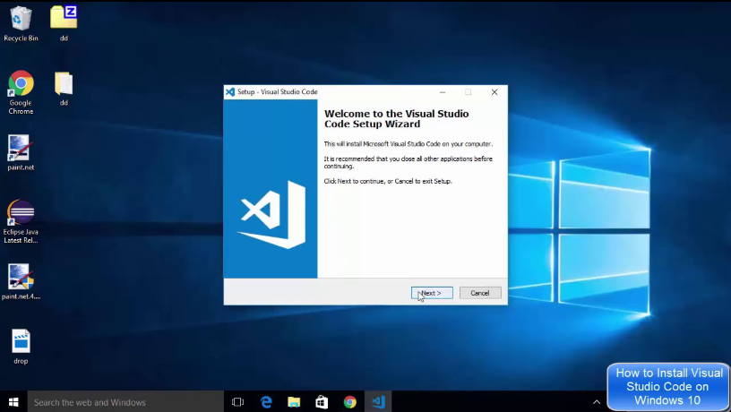
Para el desarrollo del sistema YEYEVO, se utilizó como entorno de programación el editor Visual Studio Code (VS Code), debido a su versatilidad, ligereza y compatibilidad con múltiples lenguajes y herramientas.
Pasos para la instalación:
- Ingresar al sitio oficial: https://code.visualstudio.com/
- Descargar la versión correspondiente al sistema operativo (Windows, macOS o Linux).
- Ejecutar el instalador y seguir los pasos del asistente de instalación.
Visual Studio Code fue la herramienta principal utilizada para programar tanto el frontend como el backend del sistema, permitiendo trabajar con tecnologías como React.js, Node.js, y realizar conexiones con bases de datos como MYSQL. Además, su integración con Git facilitó el control de versiones del proyecto.
MANUAL DE INSTALACION
YEYEVO
5. Instalación de XAMPP (Servidor Local)
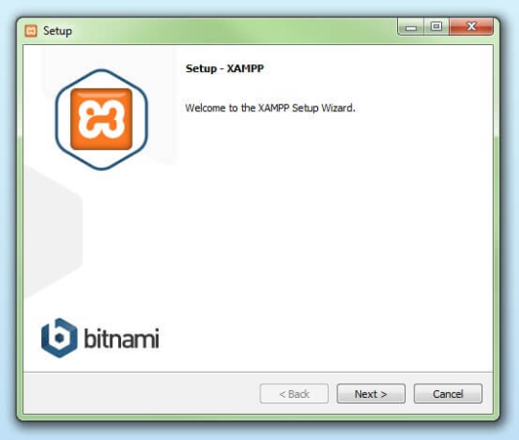
XAMPP es un paquete de software gratuito que incluye Apache, MySQL (MariaDB), PHP y Perl. Se utilizó en el desarrollo del sistema YEYEVO para pruebas de conexión con bases de datos, gestión de servicios locales y simulación de servidores.
Pasos para la instalación:
- Ingresar al sitio oficial: https://www.apachefriends.org/es/index.html
- Descargar la versión compatible con su sistema operativo (Windows, Linux o macOS).
- Ejecutar el instalador y seguir los pasos del asistente de instalación.
- Una vez finalizada la instalación, abrir el Panel de Control de XAMPP desde el menú de inicio o el escritorio.
Desde el Panel de Control, se pueden iniciar y detener servicios como:
- Apache: para servir páginas web localmente.
- MySQL: para gestionar bases de datos desde herramientas como phpMyAdmin.
XAMPP es útil para probar funcionalidades relacionadas con bases de datos, APIs, y conexión entre el frontend y backend en un entorno local antes de hacer despliegues a la nube.
6. Clonación del Repositorio del Proyecto desde la Terminal (CMD como Administrador)
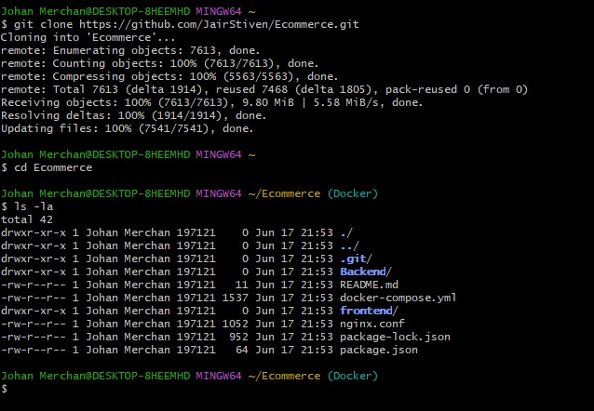
Una vez instalado y configurado el entorno de desarrollo, se procede a clonar el repositorio del proyecto para obtener una copia exacta del código fuente desde GitHub.
Pasos realizados:
- Se abrió el Símbolo del sistema (CMD) como administrador para tener permisos completos sobre el sistema de archivos.
- Se ubicó la carpeta de destino donde se deseaba clonar el proyecto utilizando el comando cd.
- Se ejecutó el siguiente comando:
git clone https://github.com/JairStiven/Ecommerce.git
Este comando descarga todo el contenido del repositorio remoto (carpetas, archivos, historial de versiones) en el equipo local, creando una carpeta llamada Ecommerce.
Una vez completada la clonación, se puede abrir el proyecto directamente en Visual Studio Code para comenzar a trabajar o continuar con la instalación de dependencias y ejecución del sistema.
Este paso es fundamental para obtener la última versión del código actualizado y asegurar la colaboración entre varios desarrolladores.
MANUAL DE INSTALACION
YEYEVO
7. Configuración de la Base de Datos Local
Creación de la Base de Datos dbecommerce
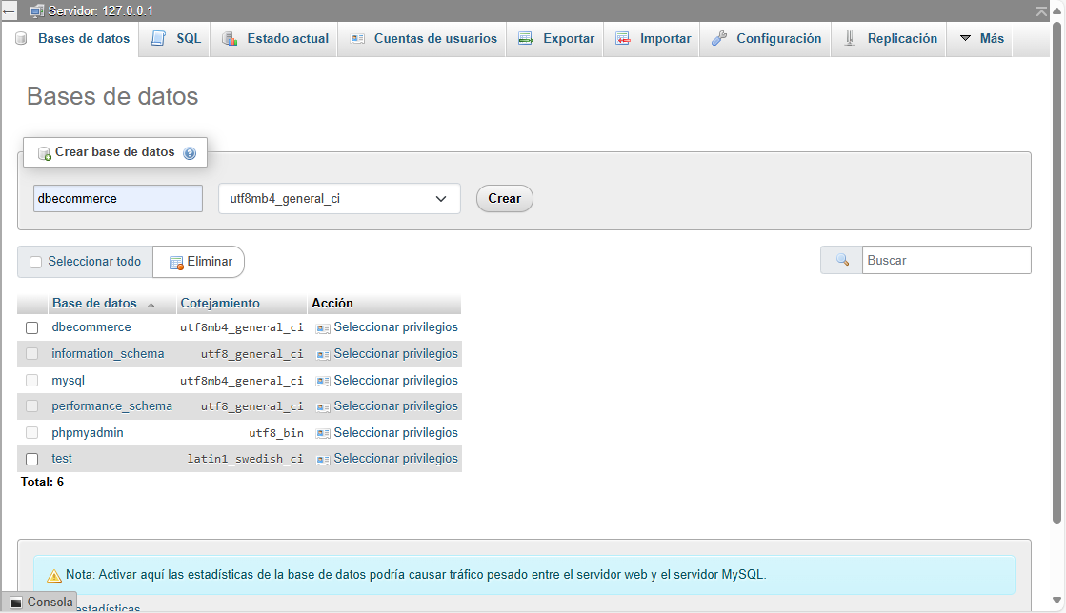
Para garantizar el correcto funcionamiento del sistema YEYEVO, es necesario configurar una base de datos local donde se almacene la información de usuarios, productos, pedidos y demás entidades del sistema.
Pasos realizados:
- Se inició el Panel de Control de XAMPP y se activaron los servicios de Apache y MySQL.
- Se accedió al gestor de base de datos desde el navegador mediante la URL:http://localhost/phpmyadmin
- En la interfaz de phpMyAdmin, se hizo clic en la opción "Nueva" ubicada en la barra lateral izquierda.
- En el campo correspondiente al nombre de la base de datos, se ingresó:
dbecommerce
- Finalmente, se hizo clic en el botón "Crear" para generar la base de datos vacía.
Con esto, se creó exitosamente la base de datos dbecommerce, que será utilizada posteriormente para importar las tablas y datos necesarios desde archivos .sql, o para ser poblada por el sistema durante su ejecución.
8. Configurar base de datos local e importar la base de datos ecommerce_db.sql
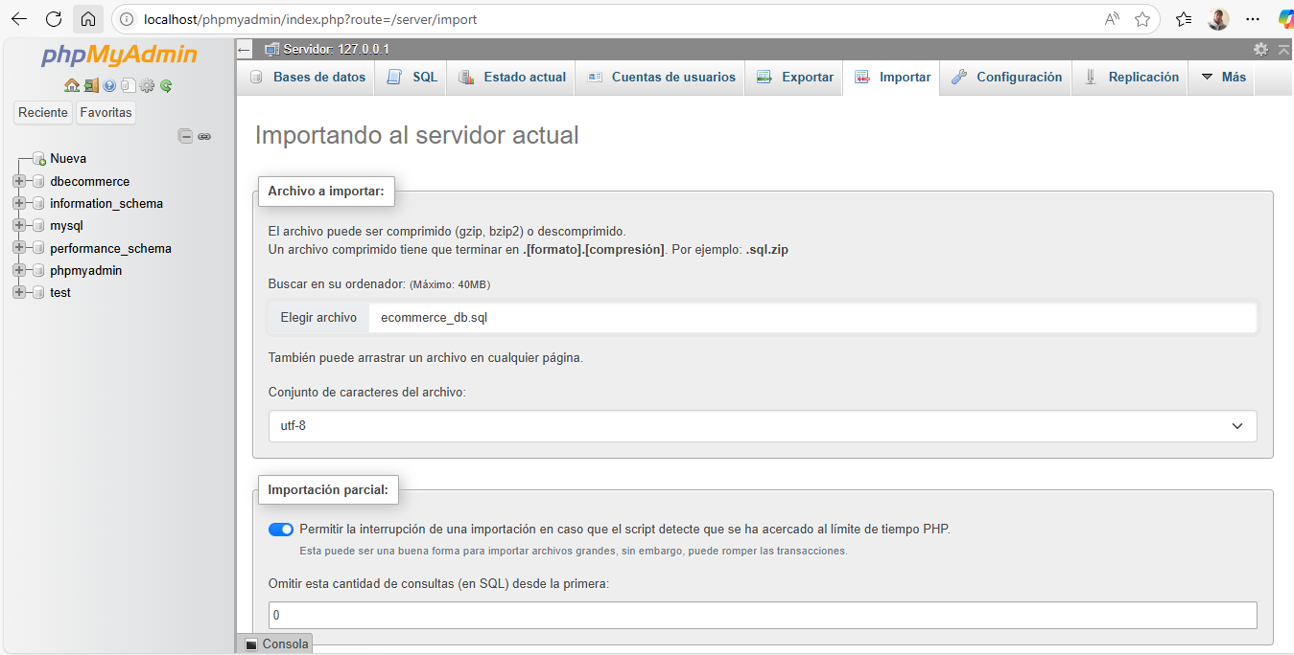
Luego de crear la base de datos local, es necesario importar la estructura y los datos necesarios para que el sistema funcione correctamente.
Pasos realizados:
- Se ingresó al navegador en la siguiente dirección:
http://localhost/phpmyadmin
- En el panel lateral izquierdo, se seleccionó la base de datos previamente creada con el nombre: dbecommerce
- Una vez dentro de la base de datos, se accedió a la pestaña "Importar" ubicada en la parte superior.
- Se hizo clic en "Seleccionar archivo" y se cargó el archivo ecommerce_db.sql desde el equipo local.
- Se dejó la configuración por defecto (formato SQL) y se presionó el botón "Continuar".
Tras este proceso, phpMyAdmin procesó el archivo .sql, creando automáticamente todas las tablas, relaciones y registros iniciales necesarios para el sistema.
Esto garantiza que el sistema pueda operar con los datos esperados desde su primer uso, sin necesidad de crear manualmente las estructuras de base de datos.
9. Funcionamiento y Despliegue del Sistema en Producción
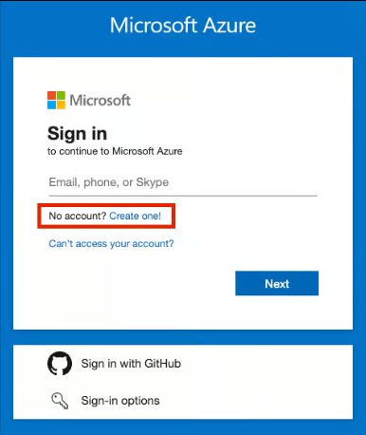
El primer paso para instalar una aplicación en la nube es crear una cuenta en un proveedor de servicios en la nube, en este caso, Microsoft Azure.
Para ello, se debe ingresar al sitio oficial https://azure.microsoft.com y registrarse con un correo electrónico válido. Azure ofrece una cuenta gratuita inicial con crédito limitado para nuevos usuarios, lo cual facilita las pruebas y el despliegue inicial del sistema.
Durante el registro, se deben proporcionar algunos datos básicos como:
- Nombre completo
- Número de teléfono
- Método de pago (tarjeta de crédito o débito solo para verificación)
- Confirmación de identidad
Una vez finalizado el proceso de registro, se obtiene acceso al portal de Azure, donde es posible crear máquinas virtuales, bases de datos, servicios web y gestionar todos los recursos necesarios para el funcionamiento del sistema en producción.
Una vez con una cuenta registrada en la nube de Microsoft Azure.
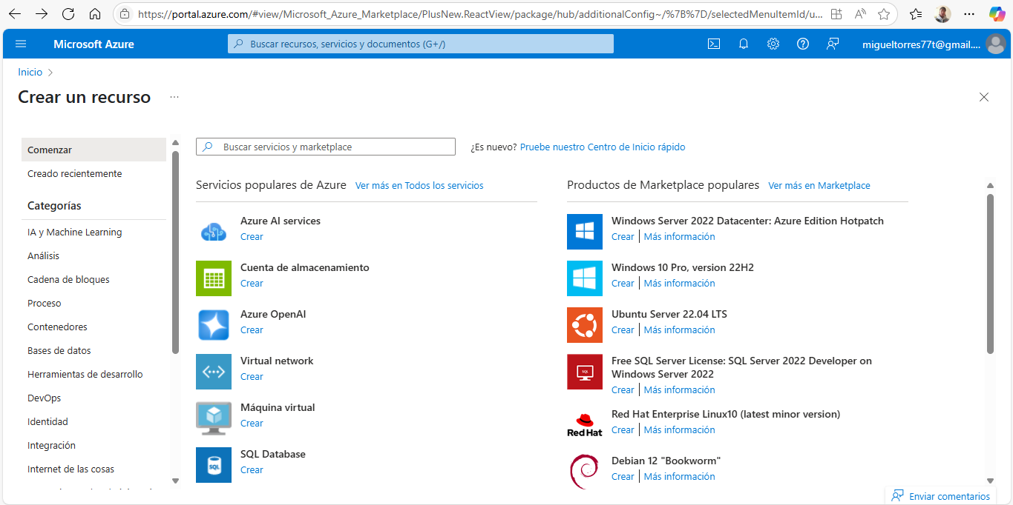
Después de registrar una cuenta en Microsoft Azure, se procedió a desplegar el sistema YEYEVO utilizando los servicios que ofrece esta plataforma en la nube. Azure permite alojar aplicaciones web con alta disponibilidad, rendimiento y escalabilidad. Para el correcto funcionamiento del sistema, se implementó una máquina virtual (VM) y se configuraron los servicios necesarios para ejecutar el frontend y el backend de la aplicación.
Proceso general:
1. Creación de la Máquina Virtual (VM):
- Se accedió al portal de Azure y se creó una nueva máquina virtual basada en una imagen de Ubuntu Server o Windows Server, según el requerimiento del proyecto.
- Se seleccionaron las especificaciones técnicas adecuadas (CPU, RAM, almacenamiento) para soportar el sistema web.
- Se configuró el grupo de recursos, red virtual y reglas del firewall (permitiendo puertos como el 80, 443 y 5173 para React si se usó como frontend local).
2. Acceso a la VM:
- Una vez desplegada, se accedió mediante SSH (en Ubuntu) o Escritorio Remoto (RDP) (en Windows).
- Se instalaron los entornos necesarios: Node.js, NPM, MongoDB (si se usó localmente), y otros frameworks requeridos para correr el sistema.
- Se transfirieron los archivos del proyecto desde el entorno local hacia la VM usando scp, FTP o Git.
- En el caso de React, se realizó un npm run build para generar la versión de producción.
- El backend se levantó con Node.js o con un manejador como PM2 para mantenerlo activo constantemente.
- Configuración de Seguridad:
- Se añadieron reglas de acceso en el grupo de seguridad de red para permitir el tráfico hacia la aplicación.
- Se verificó que los endpoints estuvieran expuestos correctamente y seguros, con posibilidad de agregar certificados SSL si se usa un dominio personalizado.
- Pruebas de Conectividad:
- Finalmente, se accedió a la IP pública de la VM desde cualquier navegador, confirmando que el sistema estaba en funcionamiento y accesible desde Internet.
- Este entorno simula un servidor de producción real, permitiendo que usuarios interactúen con la aplicación sin necesidad de estar en un entorno de desarrollo local.
Funcionamiento del Proyecto en producción en la URL: yeyevoo.duckdns.org/login

MANUAL DE INSTALACION
YEYEVO
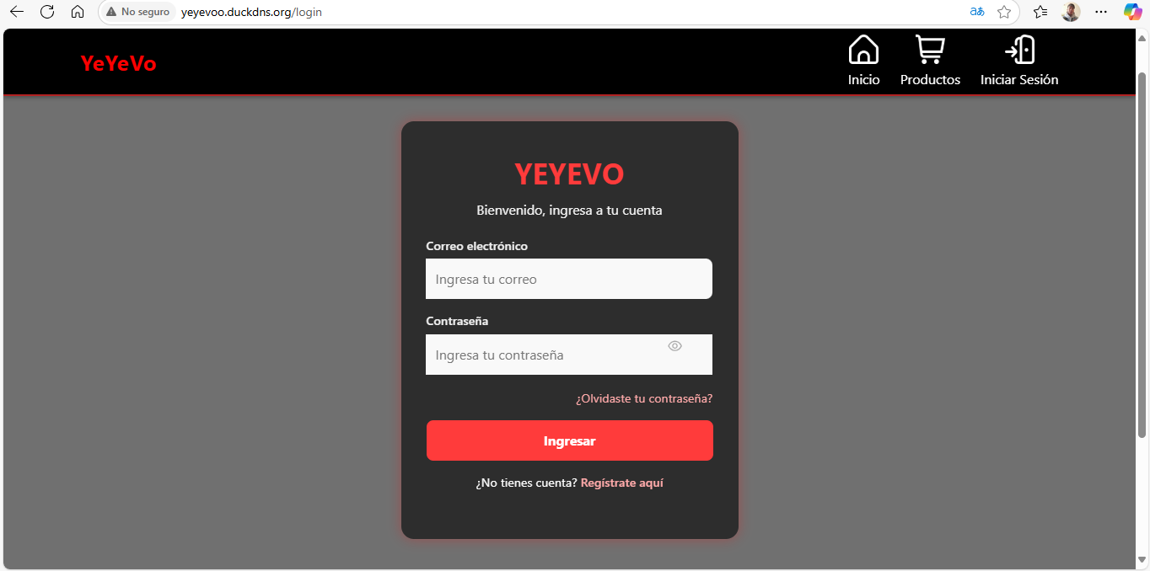
El sistema YEYEVO ya se encuentra en funcionamiento en un entorno de producción, lo que significa que los usuarios pueden acceder al sistema desde cualquier navegador web sin necesidad de instalaciones locales.
El despliegue fue realizado exitosamente en la nube mediante una máquina virtual alojada en Microsoft Azure, y el acceso al sistema está disponible a través del siguiente dominio dinámico:
yeyevoo.duckdns.org/login
Desde esta dirección, los usuarios pueden:
- Acceder al formulario de inicio de sesión con credenciales previamente registradas.
- Navegar por el sistema una vez autenticados.
- Visualizar productos disponibles, gestionar el carrito de compras y realizar pedidos.
- Utilizar el sistema con el mismo diseño, funcionalidad y seguridad implementados en el entorno local.
El funcionamiento en producción fue probado y validado correctamente, asegurando la disponibilidad del servicio, estabilidad de la aplicación y conectividad adecuada.

